江苏通达仪表有限公司
地址：淮安市淮阴区工业园区经十路西侧
邮编：223300
电话：0517-84916568
传真：0517-84916839
网址：www.jstdyb.com
邮箱：js_tongda@163.com

巴 歇 尔 槽

产
品
说
明
书

江苏通达仪表有限公司
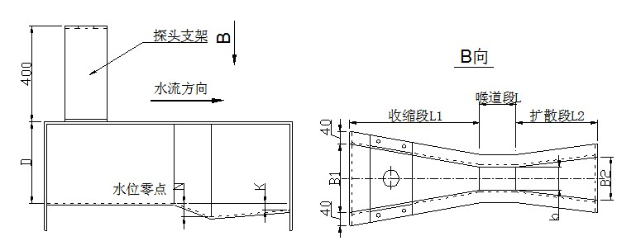

非满管状态流动的水路称作明渠(open channel)，明渠流量计的应用场所有城市供水引水渠、火电厂冷却水引水和排水渠、污水治理流入和排放渠、工矿企业废水排放以及水利工程和农业灌溉用渠道。我公司专业生产与明渠流量计配套使用的各种规格的量水堰槽（巴歇尔槽）、堰板（三角堰，矩形堰）。提供各种规格（B=25、B=51、B=76、B=152、B=228、B=250、B=300、B=450、B=600、B=750、B=900、B=1000、B=1200、B=1500、B=1800）
用途： 与明渠流量计(TD-1D 型超声波明渠流量计)配合使用，把明渠内流量的大小转成液位的高低。测量明渠内水的流量。如灌渠、污水沟、城市下水道的流量。
材质： 玻璃钢、不锈钢材料。
流量范围：流量范围：10升/秒～1000升/秒(由配用巴歇尔槽的规格决定)
特点: 精度高、耐腐蚀性强、耐候性好、不易变形龟裂、外形美观，轻质高强。
注意事项：
• 巴歇尔槽的中心线要与渠道的中心线重合,使水流进入巴歇尔槽不出现偏流。
• 巴歇尔槽通水后，水的流态要自由流。巴歇尔槽的淹没度要小于规定的临界淹没度。
• 巴歇尔槽的上游应大于渠道宽的5倍平直段，使水流能平稳进入巴歇尔槽。即没有左右偏流，也没有渠道坡降形成的冲力。
• 巴歇尔槽安装在渠道上要牢固。与渠道侧壁、渠底连结要紧密，不能漏水。使水流全部流经巴歇尔槽的计量部位。巴歇尔槽的计量部位是槽内喉道段。

序 | b值 | 长*宽*高(mm) | 最 大 流 量 | 收缩段(mm) |  |  | 喉道段(mm) |  |  | 扩散段(mm) |  |  | 墙高(mm) | 体积
号 | （mm） | (mm) | （立方米/小时） | B1 | L1 | La | b | L | N | B2 | L2 | K | D | （立方米）
1 | 25 | 635*267*265 | 19.44 | 167 | 356 | 237 | 25 | 76 | 29 | 93 | 203 | 19 | 230 | 0.04
2 | 51 | 774*314*305 | 47.52 | 214 | 406 | 271 | 51 | 114 | 43 | 135 | 254 | 22 | 260 | 0.07
3 | 76 | 914*359*517 | 115.56 | 259 | 457 | 305 | 76 | 152 | 57 | 178 | 305 | 25 | 460 | 0.17
4 | 152 | 1525*500*730 | 399.6 | 400 | 610 | 407 | 152 | 305 | 114 | 394 | 610 | 76 | 610 | 0.56
5 | 228 | 1630*675*890 | 900 | 575 | 864 | 576 | 228 | 305 | 114 | 381 | 457 | 76 | 770 | 0.98
6 | 250 | 2845*980*1060 | 900 | 780 | 1325 | 883 | 250 | 600 | 230 | 550 | 920 | 80 | 800 | 2.96
7 | 300 | 2870*940*1200 | 1440 | 840 | 1350 | 902 | 300 | 600 | 230 | 600 | 920 | 80 | 950 | 3.24
8 | 450 | 2945*1120*1200 | 2268 | 1020 | 1425 | 948 | 450 | 600 | 230 | 750 | 920 | 80 | 950 | 3.96
9 | 600 | 3020*1300*1200 | 3060 | 1200 | 1500 | 1000 | 600 | 600 | 230 | 900 | 920 | 80 | 950 | 4.71
10 | 750 | 3095*1480*1200 | 3960 | 1380 | 1575 | 1053 | 750 | 600 | 230 | 1050 | 920 | 80 | 950 | 5.50
11 | 900 | 3170*1660*1200 | 4500 | 1560 | 1650 | 1099 | 900 | 600 | 230 | 1200 | 920 | 80 | 950 | 6.31
12 | 1000 | 3200*1780*1250 | 5400 | 1680 | 1705 | 1139 | 1000 | 600 | 230 | 1300 | 920 | 80 | 1000 | 7.12
13 | 1200 | 3320*2020*1250 | 7200 | 1920 | 1800 | 1203 | 1200 | 600 | 230 | 1500 | 920 | 80 | 1000 | 8.38
14 | 1500 | 3470*2380*1250 | 9000 | 2280 | 1950 | 1303 | 1500 | 600 | 230 | 1800 | 920 | 80 | 1000 | 10.32
15 | 1800 | 3620*2740*1250 | 10800 | 2640 | 2100 | 1399 | 1800 | 600 | 230 | 2100 | 920 | 80 | 1000 | 12.40
16 | 2100 | 3770*3100*1250 | 12960 | 3000 | 2250 | 1504 | 2100 | 600 | 230 | 2400 | 920 | 80 | 1000 | 19
17 | 2400 | 3920*3460*1250 | 14400 | 3360 | 2400 | 1604 | 2400 | 600 | 230 | 2700 | 920 | 80 | 1000 | 21.1
18 | 3050 | 7010*4900*1580 | 29808 | 4760 | 4270 | 1794 | 3050 | 910 | 343 | 3680 | 1830 | 152 | 1220 | 48.3
19 | 3660 | 8230*6830*1900 | 52848 | 5610 | 4880 | 1991 | 3660 | 910 | 343 | 4470 | 2440 | 152 | 1520 | 66.8
20 | 4570 | 11890*7760*2300 | 90144 | 7620 | 7620 | 2295 | 4570 | 1220 | 457 | 5590 | 3050 | 229 | 1830 | 122

